Přírodověda 5. třída – náhradní práce na týden 1. - 5. 6.

Dobrý den!
Minule jsme si povídali o ochraně ovzduší. Dnes to trochu rozšíříme.

Ještě k otázkám z minula:
1. Čím se znečišťuje vzduch v místnosti. Dobře jste napsali, že prachem a musíme často uklízet, abychom prach nemuseli dýchat. Ale vzduch může být znečištěný třeba taky cigaretovým kouřem. Když někdo z rodičů kouří. Dýchat cigaretový kouř je velmi nezdravé.
2. Ano, svíčka po chvíli zhasne, protože k hoření je potřeba vzdušný kyslík. Toho je ve vzduchu asi čtvrtina (když koláč rozkrojíš na 4 dílky, tak jeden dílek je čtvrtina). Takže, když dojde kyslík, plamen se udusí (za to může vzdušný dusík – toho je ve vzduchu hodně).

JAK ČLOVĚK UBLIŽUJE PŘÍRODĚ A VLASTNĚ UBLIŽUJE SÁM SOBĚ

Na Zemi žije mnoho miliónů lidí a ti denně spotřebovávají spousty věcí.

Co děláme s věcmi, když přestanou sloužit?
- vyhodíme je (a to je to nejhorší, co můžeme udělat) do směsného odpadu (do koše ve třídě)
- můžeme je vytřídit podle materiálu, ze kterého jsou (barevné kontejnery)
- můžeme je využít znovu – kelímek od jogurtu může sloužit jako květináček, láhev od limonády můžeme znovu naplnit, krabička od ramy poslouží jako krabička na svačinu…. Tomu se říká RECYKLACE a my jsme v pracovních činnostech recyklovali stará CD nebo PET lahve. Pamatuješ?

Můžeme nakupovat výrobky, které nejsou balené v obalech a tak nevzniká další odpad (kupujeme do svých obalů – bezobalové prodejny. Donesu si svoje obaly a koupím jenom potraviny)- bohužel, tyto obchody jsou spíš ve větších městech.

Použité sklo – buď znovu využiji na obal na potraviny nebo uložím do správného kontejneru
(bílé nebo barevné)

Použité oblečení – můžu věnovat mladšímu sourozenci, kamarádovi nebo levně prodat nebo dám do kontejneru na textil. Nebo z něj udělám něco jiného (z trička předložku do koupelny a tak podobně)
Dříve se oblečení zašívalo a přešívalo dokud látka držela pohromadě. (Moje maminka jako miminko měla pleny ušité z pytlů od mouky (babička měla obchod a pleny v obchodě tehdy nebyly). A některé tyto pleny sloužily mně a ještě i mým dětem. :-) )

Podívej se na obrázek, jak dlouho se bude v přírodě rozkládat různý odpad:
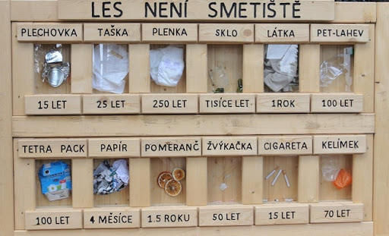

zajímavé, že…
plena 250 let,
PET lahev 100 let
žvýkačka 50 let...

Doufám, že teď už nic nevyhodíte jen tak :-).

Přírodovědné označení pro člověka je HOMO SAPIENS – člověk rozumný. Upřímně, chováme se vždy jen rozumně? Moc ne, že. Tak doufám, že vy budete.
Protože jinak nám z přírody moc nezbyde… :-(

Úkol – třídění odpadků
-roztřiď odpadky podle toho, kam patří. Ke každému druhu odpadu napiš ještě jeden odpadek a na druhý řádek, co by se z něj mohlo udělat. Jak bys ho jinak využil.
Příklad
– rozbitá dřevěná hračka – zkusím slepit nebo jinak opravit. Pokud to nejde, přiložím ji na ohýnek a opeču si na ní buřta :-) (pokud není lakovaná, kdyby byla, to by mi ten buřt moc nechutnal :-) )
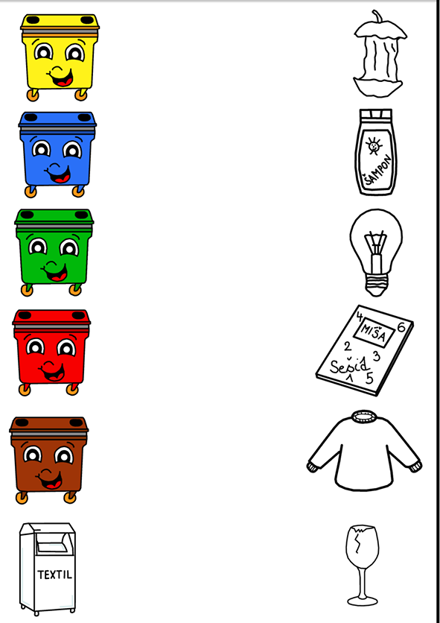
____________________________

____________________________

_____________________________

_____________________________

_____________________________

____________________________

_____________________________

_____________________________

_____________________________

_____________________________

_____________________________

_____________________________

Mějte se moc hezky a buďte zdraví!

M. Kárníková

Zdroje:
https://www.facebook.com/epredskolaci/photos/a.1007374719384717/2003094749812704/?type=3&theater
https://www.google.com/url?sa=i&url=http%3A%2F%2Fplajzka.blog.cz%2F1409%2Fjak-dlouho-se-v-prirode-rozkladaji&psig=AOvVaw0HWEcUDIx06E_v_iZfbm00&ust=1591102824048000&source=images&cd=vfe&ved=0CAIQjRxqFwoTCLjAk4nW4OkCFQAAAAAdAAAAABAD

